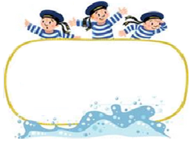

Od 23. 2. do 27. 2. 2025

Předmět Co se naučím? Co po škole?
Čj  Učeb.  do str. 71  PS  do str.11  VS  do str.  36 | KSV: Sleduji události ve vyslechnutém příběhu.  JV: Porovnávám významy slov, opakuji slovní druhy, pády, vyjmenovaná slova Z, B, L, M. P S.  Procvičuji slovesa a podstatná jména – každý den krátký diktát na známky.  LV: Písemně se vyjadřuji k přečtenému úryvku – hodnotím projekt Zdravíčko. | Povinné úkoly: (DÚ)  ČJ – Denně čtu 5–10 min. (nahlas) z čítanky strany  100–103 (orientačně) včetně a ústně se snažím odpovědět na otázky a úkoly v modrých rámečcích.  Na středu si donesu svou knihu.  Referáty – dobrovolníci,  od příštího týdne dle tabulky.  Na úterý si donesu šátek  TV – Pokud mám vlastní švihadlo donesu na čtvrtek a pátek.
M  Do str. 95 | Doplňuji a vytvářím tabulky s využitím všech osvojených početních operací v oboru do 1000. Dělím se zbytkem.  Rýsuji kružnice, přímky atd. Měřím, jak rostu.
Prv.  Str.  68–73  + 32–33 | Odmítnutí nepříjemných doteků  Nemoci, úrazy, ochrana před slunečním zářením  První pomoc – Opakování Slunce  Zdravá výživa, sestavení jídelníčku, péče o zdraví  Chování u jídelního stolu
Hv | Seznámení s názvy not, tóny vyšší – nižší.  Zpívám známé písně. | Dobrovolné domácí úkoly: (DDÚ)  Vypíši na formát A5  všechna podstatná jména z vyjmenovaných slov po B a L, M  Sestavím zdravý jídelníček na jeden týden.  Ma – Mohu udělat tzv. pentomino – vysvětleno ve škole + na další straně.  + další strany TP.
OR  VV a PČ  Tv | Rozpoznávání svých vybraných osobnostních vlastností – silné stránky – Třídní projekt Zdravíčko  Pokusy s fotopapíry. Malba ve dvojicích: barvy základní a doplňkové, teplé a studené, míchání barev, zapouštění barev, překrývání barev – chromatografie – rozklad barev  Různé způsoby lokomoce, běh k metě, štafetový běh, přeskoky přes švihadlo
Milí námořníci,
nelíbí se mi chování od některých z Vás. Začínáte být hluční o přestávkách, že na Vás musí přicházet vyučující z dozoru. Někteří stále běhají po chodbách – i když se to nemá - hrozí uklouznutí a následně úraz. Uvítala bych, kdyby se to už neopakovalo.

V úterý 24. 2. jdeme ve 4. vyučovací hodině do třídy VII. A, kde nás čeká program Oáza. Doufám, že se budete chovat slušně.
Projekt Oáza na českých školách je zaměřen na podporu duševní pohody a osobnostního rozvoje jako součást efektivní prevence, jehož cílem je umožnit dětem zážitek ztišení, vést je k sebeuvědomění a k sebereflexi. Více o Oáze na webu nebo na stránkách organizace Hope4Kids.

Celý týden budeme skákat přes švihadlo i ve třídě, popř. na chodbě.

Přeji pohodový týden Libuše Smreková

Pentomino – Zkusím ze čtverečkovaného papíru nastříhat jednotlivé tvary, které se budou skládat vždy z pěti čtverečků (proto pentomino) – každý čtvereček - rozměr 1x1 centimetr, takže celkový obsah každého obrazce vždy 5 čtverečků. Jednotlivé čtverečky se mohou dotýkat dalšího čtverečku pouze stranou nikoli jen růžkem. (Jeden čtvereček, když je např. uprostřed, se může dotýkat třeba i čtyř dalších čtverečků.) Kolik takových obrazců mohu dostat. Pozor na stejné jen otočené či pootočené tvary. Doporučuji papír podlepit výkresem či lepenkou.

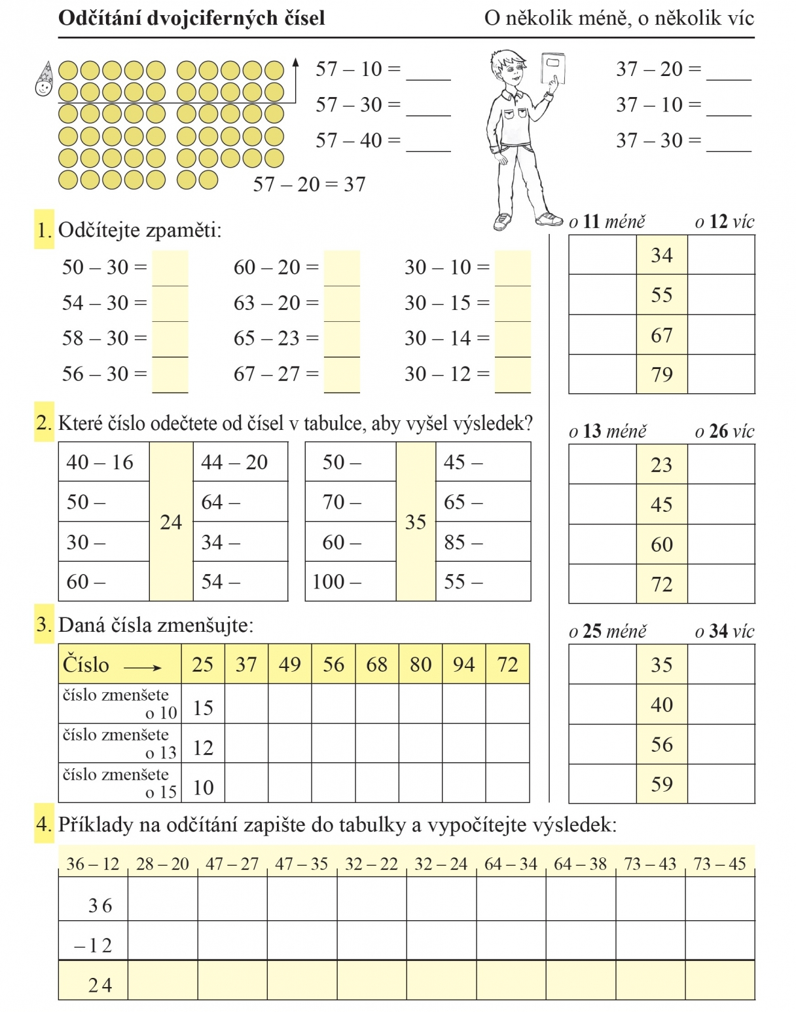

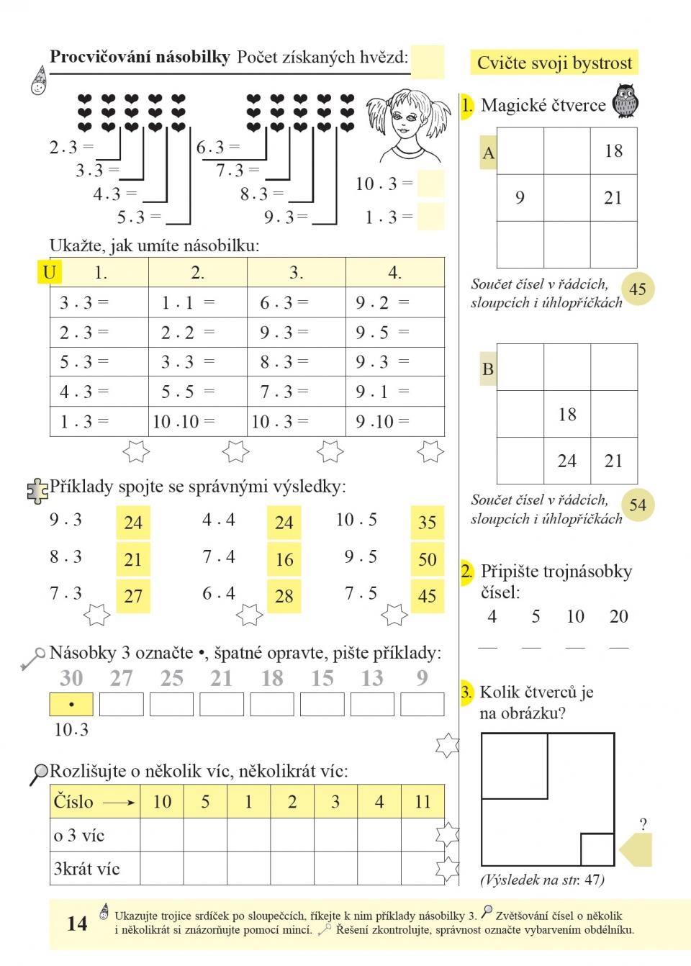

Výsledek není na stránce 47 – máme jiné učebnice.

